Лабораторная работа № 9

Текстовой редактор vi

Маметкадыров Ынтымак

# Цель работы

Познакомиться с операционной системой Linux. Получить практические навыки работы с редактором vi, установленным по умолчанию практически во всех дистрибутивах.

# Выполнение лабораторной работы

1. Создали каталог с именем ~/work/os/lab09 (рис. 1).
2. Перешли в созданный каталог (рис. 1).
3. Вызвали команду vi и создали файл hello.sh (рис. 1).

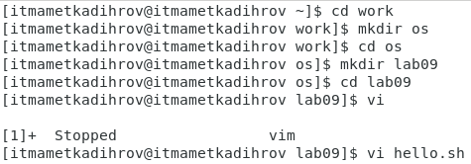

Рис. 1. Создание каталога с именем ~/work/os/lab09

1. Нажали клавишу i и ввели текст показанный на рис. 2:

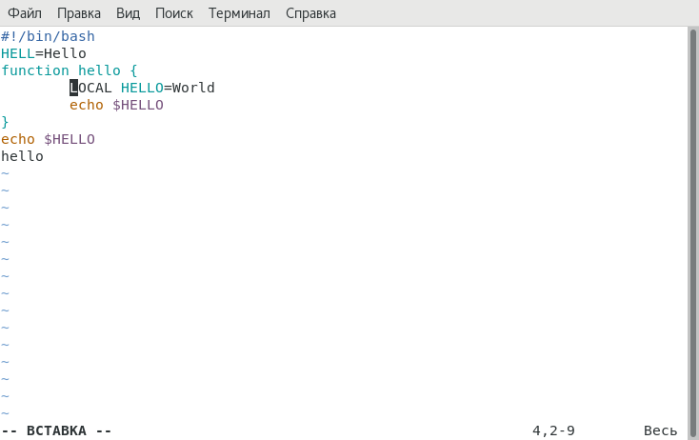

Рис. 2. Редактирование hello.sh

1. Нажали Esc, затем ввели двоеточие для перехода в режим последней строки и нажали w (запись) и q (выйти), затем кнопкой Enter сохранили текст и завершили работу (рис. 3).

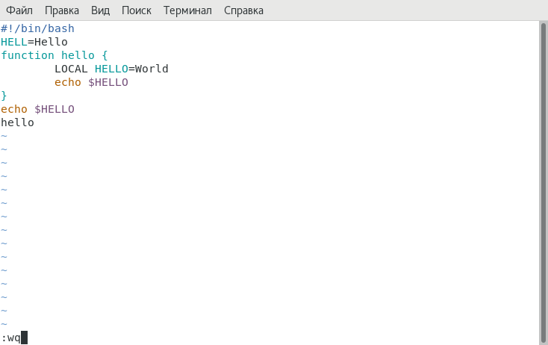

Рис. 3. Сохранение файла

1. Сделали файл исполняемым (рис. 4).

Рис. 4. Изменение прав доступа

Рис. 4. Изменение прав доступа

1. Вызвали vi на редактирование файла vi ~/work/os/lab09/hello.sh (рис. 5).

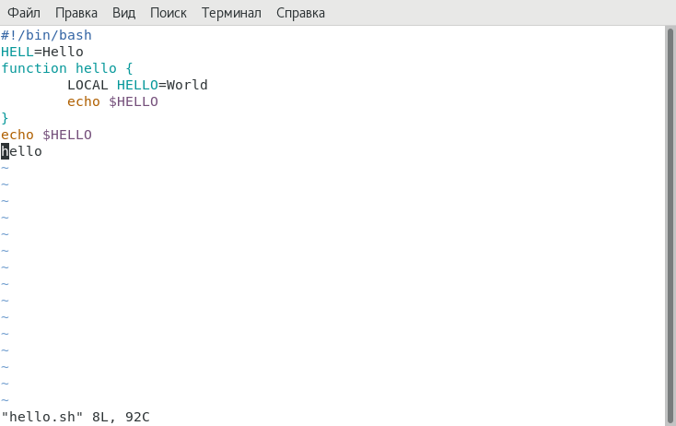

Рис. 5. Редактирование файла hello.sh

1. Установили курсор в конец слова HELL второй строки. Перешли в режим вставки и заменили на HELLO. Нажали Esc для возврата в командный режим (рис. 6).

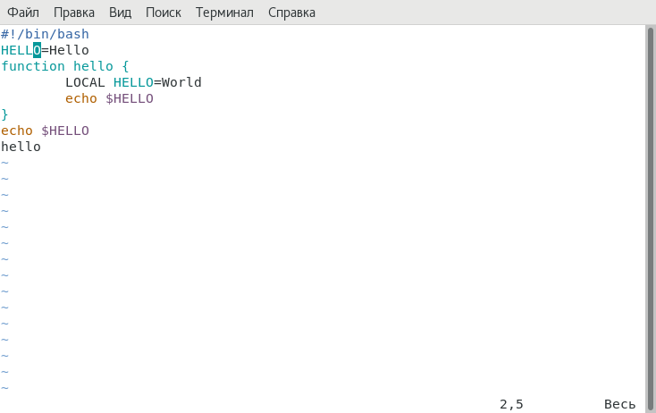

Рис. 6. Замена на HELLO

1. Установили курсор на четвертую строку и удалили слово LOCAL. Перешли в режим вставки и набрали следующий текст: local, нажали Esc для возврата в командный режим (рис. 7).

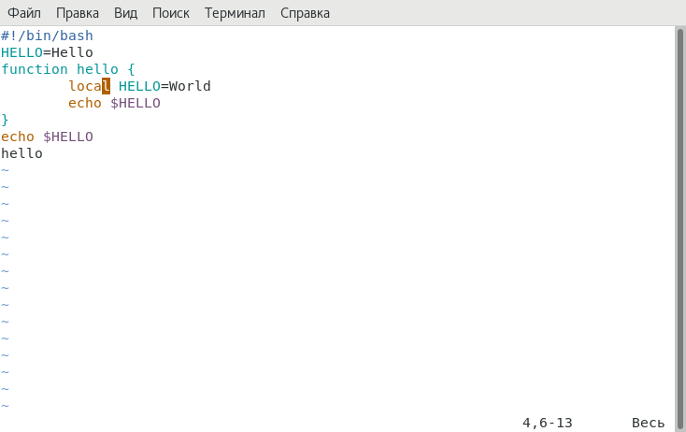

Рис. 7. Замена LOCAL на local

1. Установили курсор на последней строке файла. Вставили после неё строку, содержащую следующий текст: echo $HELLO (рис. 8).

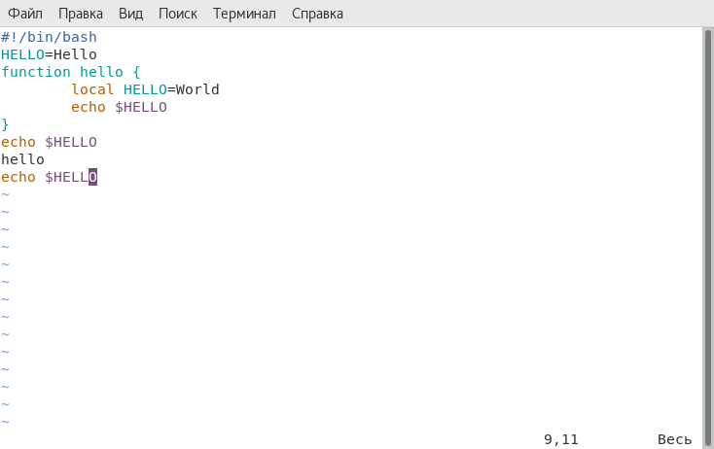

Рис. 8. Вставка текста echo $HELLO

1. Нажали Esc для перехода в командный режим.
2. Удалили последнюю строку (рис. 9).

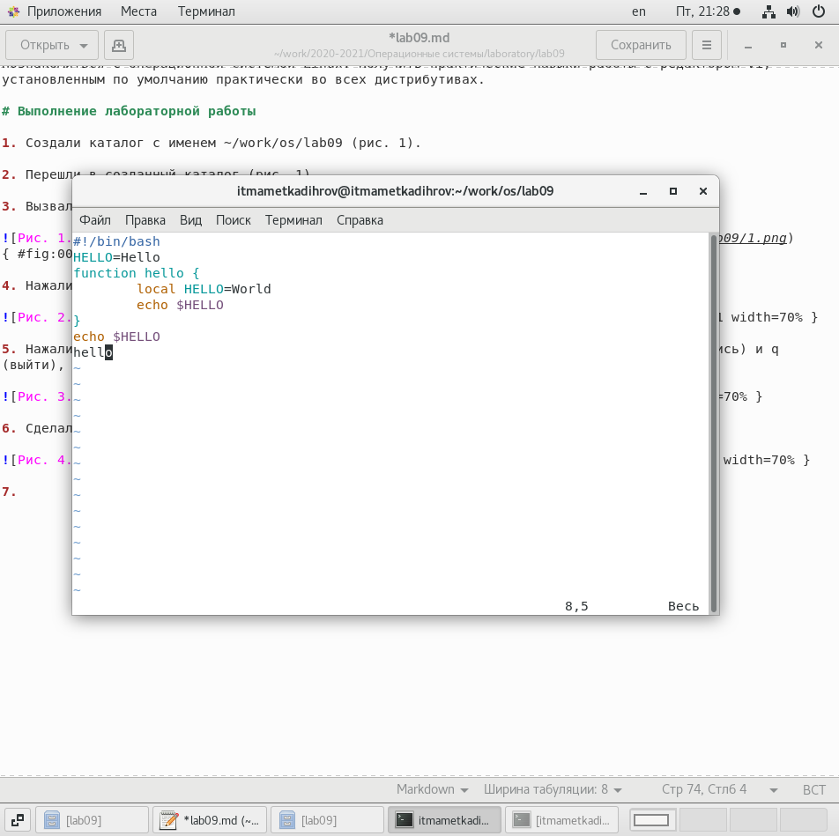

Рис. 9. Удаление последней строки

1. Ввели команду отмены изменений “u” для отмены последней команды (рис. 10).

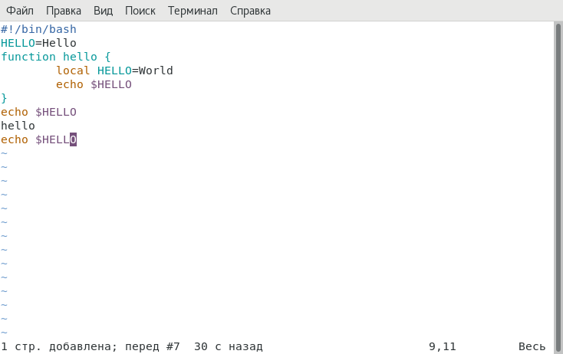

Рис. 10. Отмена последней команды

1. Ввели символ “:” для перехода в режим последней строки. Записали произведённые изменения и вышли из vi (рис. 11).

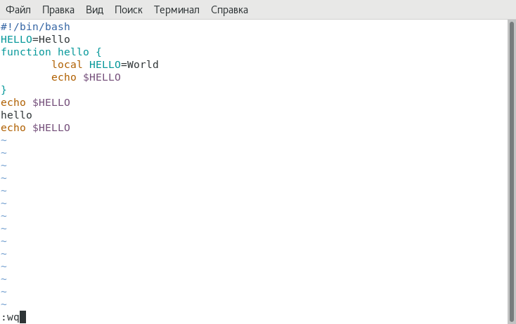

Рис. 11. Запись произведённых изменений и выход из vi

# Вывод

Познакомились с операционной системой Linux. Получили практические навыки работы с редактором vi, установленным по умолчанию практически во всех дистрибутивах.

# Ответы на контрольные вопросы

1. Редактор vi имеет три режима работы:

* – командный режим — предназначен для ввода команд редактирования и навигации по редактируемому файлу;
* – режим вставки — предназначен для ввода содержания редактируемого файла;
* – режим последней (или командной) строки — используется для записи изменений в файл и выхода из редактора.

1. Набрать символ q!, если требуется выйти из редактора без сохранения.
2. 0 (ноль) — переход в начало строки;

* $ — переход в конец строки;
* G — переход в конец файла;
* nG — переход на строку с номером n.

1. Редактор vi предполагает, что слово - это строка символов, которая может включать в себя буквы, цифры и символы подчеркивания.
2. Чтобы перейти в начало файла используется команда “0”, чтобы перейти в конец файла - “G”
3. **Вставка текста:**

* а — вставить текст после курсора;
* А — вставить текст в конец строки;
* i — вставить текст перед курсором;
* ni — вставить текст n раз;
* I — вставить текст в начало строки.
* **Вставка строки:**
* о — вставить строку под курсором;
* О — вставить строку над курсором.
* **Удаление текста:**
* x — удалить один символ в буфер;
* d w — удалить одно слово в буфер;
* d $ — удалить в буфер текст от курсора до конца строки;
* d 0 — удалить в буфер текст от начала строки до позиции курсора;
* d d — удалить в буфер одну строку;
* n d d — удалить в буфер n строк.
* **Отмена и повтор произведённых изменений:**
* u — отменить последнее изменение;
* . — повторить последнее изменение.
* **Копирование текста в буфер:**
* – Y — скопировать строку в буфер;
* – n Y — скопировать n строк в буфер;
* – y w — скопировать слово в буфер.
* **Вставка текста из буфера:**
* p — вставить текст из буфера после курсора;
* P — вставить текст из буфера перед курсором.
* **Замена текста:**
* c w — заменить слово;
* n c w — заменить n слов;
* c $ — заменить текст от курсора до конца строки;
* r — заменить слово;
* R — заменить текст.
* **Поиск текста:**
* / *текст* — произвести поиск вперёд по тексту указанной строки символов *текст*;
* ? *текст* — произвести поиск назад по тексту указанной строки символов *текст*.

1. Использовать команду n i — вставить текст n раз;
2. u — отменить последнее изменение;
3. **Копирование и перемещение текста:**

* – : n,m d — удалить строки с n по m;
* – : i,j m k — переместить строки с i по j, начиная со строки k;
* – : i,j t k — копировать строки с i по j в строку k;
* – : i,j w *имя-файла* — записать строки с i по j в файл с именем имя-файла
* **Запись в файл и выход из редактора:**
* – : w — записать изменённый текст в файл, не выходя из vi;
* – : w *имя-файла* — записать изменённый текст в новый файл с именем *имя-файла*;
* – : w ! *имя-файла* — записать изменённый текст в файл с именем *имя-файла*;
* – : w q — записать изменения в файл и выйти из vi;
* – : q — выйти из редактора vi;
* – : q ! — выйти из редактора без записи;
* – : e ! — вернуться в командный режим, отменив все изменения, произведённые со времени последней записи.

1. Использовать команду $ — переход в конец строки;
2. **Опции:**

* Опции редактора vi позволяют настроить рабочую среду. Для задания опций используется команда set (в режиме последней строки):
* – : set all — вывести полный список опций;
* – : set nu — вывести номера строк;
* – : set list — вывести невидимые символы;
* – : set ic — не учитывать при поиске, является ли символ прописным или строчным.

1. В левом нижнем углу окна редактора vi можно посмотреть режим его работы.
2. 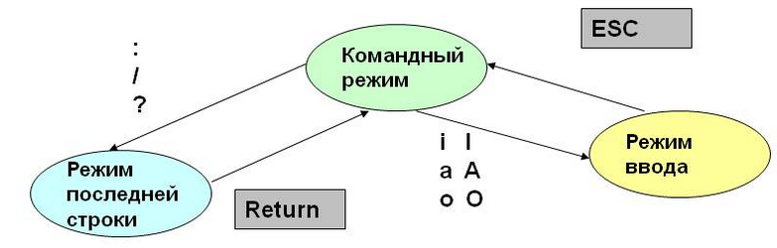

Рис. 12. Граф взаимосвязи режимов работы редактора vi